https://doi.org/10.23913/rics.v11i22.115
Artículos científicos
Uso etnobotánico de Psidium guajava en tres estados de México
Ethnobotanical Use of Psidium Guajava in Three Mexican States
Uso etnobotânico de Psidium guajava em três estados do México

Rafael Manuel de Jesús Mex Álvarez
Universidad Autónoma de Campeche, México
rafammex@uacam.mx
https://orcid.org/0000-0003-1154-0566

Mario Hernán Alcocer Bastos
Universidad Autónoma de Yucatán, México
mhalcocer@hotmail.com
https://orcid.org/0000-0002-6642-4661
Juana Elizabeth Sánchez Andrade
Secretaría de salud del Estado de México, México
elysa0726@gmail.com
https://orcid.org/0000-0002-1252-3103

Ricardo Carreras Contreras
Universidad Autónoma de Campeche, México
al062156@uacam.mx
https://orcid.org/0000-0003-0955-9401

Resumen
El objetivo de este trabajo es recuperar los saberes que la población de tres estados de la república mexicana (Campeche, Estado de México y Yucatán) posee sobre la Psidium guajava como planta medicinal. Se realizó un estudio transversal en el cual se aplicaron encuestas sobre el conocimiento etnobotánico de la guayaba. Las encuestas etnobotánicas realizadas demuestran que el uso de plantas medicinales para el tratamiento de enfermedades respiratorias, incluida la covid-19, es una costumbre popular y frecuente; entre las plantas mencionadas destaca Psidium guajava porque tradicionalmente se ha asociado a la mejoría de los síntomas respiratorios de la tos, gripa o asma debido a sus propiedades antimicrobianas.
Palabras clave: etnomedicina, farmacognosia, metabolitos secundarios.

Abstract
The objective of this work is to recover the knowledge that the population of three Mexican states (Campeche, State of Mexico and Yucatan) has about Psidium guajava as a medicinal plant. A cross-sectional study was carried out in which surveys on the ethnobotanical knowledge of guava were applied. The ethnobotanical surveys conducted show that the use of medicinal plants for the treatment of respiratory diseases, including COVID-19, is a popular and frequent custom; among the plants mentioned, Psidium guajava stands out because it has traditionally been associated with the improvement of respiratory symptoms of cough, flu or asthma due to its antimicrobial properties.
Keywords: ethnomedicine, pharmacognosy, secondary metabolites.

Resumo
O objetivo deste trabalho é recuperar o conhecimento que a população de três estados da República Mexicana (Campeche, Estado do México e Yucatán) tem sobre o Psidium guajava como planta medicinal. Foi realizado um estudo transversal no qual foram aplicadas pesquisas sobre o conhecimento etnobotânico da goiaba. Os levantamentos etnobotânicos realizados mostram que o uso de plantas medicinais para o tratamento de doenças respiratórias, inclusive a covid-19, é um costume popular e frequente; Dentre as plantas citadas, destaca-se o Psidium guajava por ter sido tradicionalmente associado à melhora de sintomas respiratórios de tosse, gripe ou asma devido às suas propriedades antimicrobianas.
Palavras-chave: etnomedicina, farmacognosia, metabólitos secundários.
Fecha Recepción: Enero 2022 Fecha Aceptación: Julio 2022

Introducción
La etnobotánica define las interrelaciones entre los grupos humanos, la biodiversidad y la conservación de las especies de plantas; esta se auxilia de diversas disciplinas científicas como la botánica, la antropología, la química, la medicina, la farmacología, la toxicología, la ecología y otras ciencias que le confieren una variedad de enfoques y aplicaciones (Rodríguez, Valdés, Hernández y Soria, 2019). El objetivo de la etnobotánica es la recuperación, la búsqueda y el estudio del conocimiento y el rescate del saber botánico que los seres humanos adquieren sobre las propiedades y usos de las plantas en cualquier ámbito de la vida, aunque principalmente en la medicina, gastronomía, ornamental-religioso y para su uso como herramientas (Martínez, Palacios, Guízar y Villanueva, 2021; Rodríguez et al., 2019; Zambrano, Buenaño, Mancera y Jiménez, 2015).
Como producto cultural, el conocimiento que la humanidad posee sobre las plantas está en constante evolución y puede erosionarse o cambiar de acuerdo con las condiciones ambientales y sociales. De ahí la importancia de los estudios etnobotánicos, puesto que sirven para evitar la pérdida acelerada del conocimiento tradicional, además de otorgarles plusvalía a las plantas como bases de productos nutricionales o medicinales (Rodríguez et al., 2019). En este sentido, en la investigación etnobotánica son de gran importancia las fuentes orales y los testimonios de las personas, a las cuales se les denomina informantes, por lo que frecuentemente se recurre a entrevistas y encuestas como herramientas para la obtención de datos. No está de más señalar que el estudio etnobotánico en las comunidades representa el primer paso en la aplicación medicinal de productos vegetales con fines farmacológicos, es decir, para prevenir o tratar enfermedades (Rodríguez et al., 2019).
El uso de plantas para el tratamiento de enfermedades es una práctica ancestral que aún se encuentra vigente en ciertas regiones o comunidades, especialmente en zonas marginadas o rurales, donde su reducida capacidad económica dificulta el acceso a los medicamentos alopáticos. Desafortunadamente, el conocimiento de la medicina tradicional ha tendido a perderse debido a las brechas generacionales y a los cambios en los estilos de vida, lo cual ha conducido paralelamente a la pérdida de valores ancestrales. Por ello, es importante rescatar el conocimiento etnobotánico, en particular el etnomedicinal de las plantas, porque las prácticas tradicionales heredadas por los pueblos originarios se consideran, además de un aliado para el tratamiento de enfermedades, un recurso clave en la generación y cuidado de la biodiversidad (Martínez et al., 2021; Zambrano et al., 2015).
Ante la pandemia actual por el coronavirus de tipo 2 causante del síndrome respiratorio agudo severo (SARS-CoV-2), la etnobotánica ha cobrado especial importancia, pues al carecer de tratamientos convencionales provenientes de la medicina occidental, las personas han buscado tratamientos alternativos como preventivos o curativos en plantas medicinales (Leos, Saavedra y Viveros, 2020; Villena et al., 2021). En este sentido, ha destacado el uso popular para la prevención o tratamiento de la enfermedad por coronavirus de 2019 (covid-19) de la especie Psidium guajava, conocida popularmente como guayaba, perteneciente a la familia Myrtaceae (subfamilia Myrtoideae), cuya distribución va desde México hasta Brasil. Tradicionalmente se ha empleado sobre todo en el tratamiento de problemas gastrointestinales como la diarrea y cólicos intestinales; también, debido a sus propiedades astringentes, se usa para tratar enfermedades de la piel y se reportan acciones hemostáticas y antisépticas; algunos reportes indican una acción antimicrobiana, cicatrizante e hipoglucémica y destacan su uso como agente anticatarral (Domínguez, Cruz y González, 2015; Rodríguez, Lafourcade y Pérez, 2013; Yusuf et al., 2021).
Prácticamente todas las partes de la guayaba tienen un valor medicinal según diversos registros históricos; las hojas se utilizan comúnmente para preparar infusiones o decocciones y los extractos acuosos se emplean con el fin de controlar la diabetes, trastornos gastrointestinales e inflamatorios, problemas vaginales, reumatismo, en enfermedades respiratorios y enfermedades infecciosas. Existen reportes que las hojas tiernas se mastican para tratar el dolor de muelas y se preparan tinturas para uso oral en el tratamiento de enfermedades de la boca (Yusuf et al., 2021).
El objetivo del presente estudio es proporcionar información sobre el estado actual del conocimiento de Psidium guajava y el uso que le otorga la población de tres estados de la república mexicana (Campeche, Estado de México y Yucatán) a esta especie medicinal.

Metodología
La metodología implementada en este trabajo se encuadra dentro del enfoque cualitativo, considerado como la estrategia que permite comprender mejor las motivaciones de la gente en su relación con las plantas (Muiño, 2012). Se realizó un estudio transversal del 18 de agosto al 31 de octubre de 2021 durante el cual se aplicaron encuestas en tres estados de la república mexicana (Campeche, Estado de México y Yucatán) al público en general con edades comprendidas entre 24 y 69 años. Para un primer acercamiento se realizó una prueba piloto con entrevistas abiertas con pobladores urbanos que fueran residentes permanentes del área de estudio con el fin de registrar los hábitos de uso y consumo de la especie vegetal; se anotaron los descriptores sociodemográficos de los informantes (edad, sexo, grados de estudios). Posteriormente, se elaboró un cuestionario electrónico semiestructurado usando Google Forms de 12 preguntas sobre el conocimiento etnobotánico de la guayaba (Psidium guajava) que incluyó fotografías del árbol, hoja y fruto para su identificación y corroboración del conocimiento por parte de los informantes. El cuestionario fue elaborado y validado por juicio de expertos utilizando la V de Aiken (V de Aiken > 0.9). Se entrevistó a un total de 322 individuos (Vilena-Tejada et al, 2021).
Los encuestados participaron de forma voluntaria, luego de dar su consentimiento, permanecieron anónimos y tuvieron la opción de finalizar la encuesta en cualquier momento y guardando toda la información de manera confidencial. Todos los participantes de la encuesta conocían bien las intenciones del estudio y que los datos se utilizarían con fines académicos y serían publicados de manera anónima. Todos los participantes que resolvieron el cuestionario fueron ajenos a las etapas de la investigación (planificación, ejecución y presentación de informes del estudio).

Resultados
La encuesta constaba de 12 ítems: cuatro eran para obtener datos sociodemográficos, dos eran para identificar fotográficamente a la planta y el resto era para saber el uso y conocimiento que poseen los encuestados sobre la guayaba. La característica de la muestra de estudio se muestra en la tabla 1.

Tabla 1. Encuestados sobre el uso etnobotánico de la guayaba según su sexo y lugar de procedencia
 | Mujeres | Hombre | Total
Campeche | 62 | 48 | 110
Yucatán | 60 | 48 | 108
Estado de México | 53 | 51 | 104
Total | 175 | 147 | 322
Fuente: Elaboración propia
Además, la tabla 2 muestra los grupos etarios de los participantes en el estudio según su procedencia. Aunque los encuestados fueron seleccionados aleatoria y voluntariamente, se puede apreciar que los grupos etarios de 30, 40 y 50 años constituyen la mayor parte de los participantes.

Tabla 2. Distribución de las edades de los encuestados
Rango de edad | 20-29 | 30-39 | 40-49 | 50-59 | 60-69
Campeche | 14 | 33 | 32 | 24 | 7
Yucatán | 15 | 35 | 28 | 21 | 9
Estado de México | 17 | 36 | 27 | 21 | 3
Total | 46 | 104 | 87 | 66 | 19
Fuente: Elaboración propia
En primera instancia, se preguntó si conocían plantas que se usarán para prevenir o tratar la covid-19. Los resultados obtenidos se muestran en la figura 1. Allí se aprecia que 28 de los participantes en el estudio dijeron no conocer alguna planta para este fin; los restantes mencionaron generalmente entre dos y tres plantas medicinales. Respecto a la pregunta sobre el uso de plantas medicinales para prevenir o tratar la covid-19, 49 de las personas encuestadas que anteriormente habían mencionado conocer plantas medicinales manifestaron no consumir ninguna, esto dio un total 77 personas (23.9 %) (figura 2).
Posteriormente, se les preguntó a los participantes en el estudio si conocían la guayaba, 84.6 % (272 individuos) contestó afirmativamente; esta afirmación se comprobó mostrando fotos del árbol, hoja y fruto para que identificaran y la nombraran; de los 272 individuos que afirmaron conocer la guayaba, 201 personas identificaron las fotografías como guayaba, 63 como guayabo y ocho dijeron que era granada, es decir, se equivocaron en la identificación del vegetal.

Figura 1. Frecuencia de menciones sobre el conocimiento de plantas medicinales que se emplean para el tratamiento de la covid-19
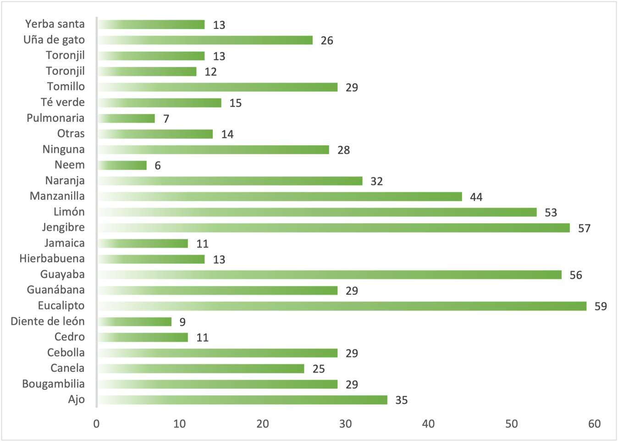
Fuente: Elaboración propia

Figura 2. Frecuencia del consumo de plantas medicinales para el tratamiento o prevención de afecciones respiratorias
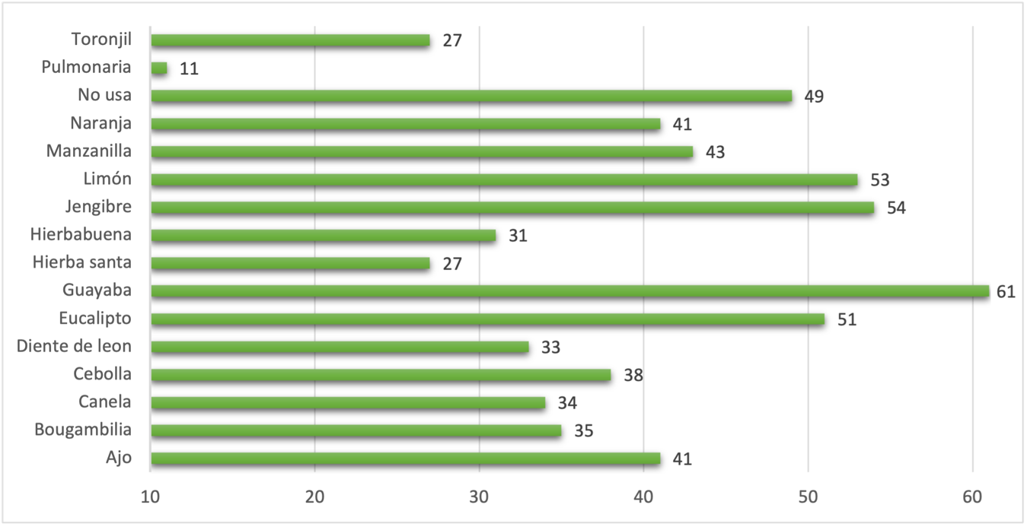
Fuente: Elaboración propia
Las 272 personas que contestaron conocer la guayaba mencionaron que los principales usos que le dan a la especie es comer su fruta de modo directo o hacerla en bebidas (agua o refresco de guayaba). En este sentido, destacó que la gente hizo una distinción del ponche, que es una bebida de muchos componentes preparada generalmente para las festividades navideñas; también destacó su uso en licuados y en dulces como el ate o pasta de guayaba; 138 individuos mencionaron las hojas de guayabas se usan como planta medicinal (figura 3).

Figura 3. Usos etnobotánicos que los encuestados dan a la guayaba
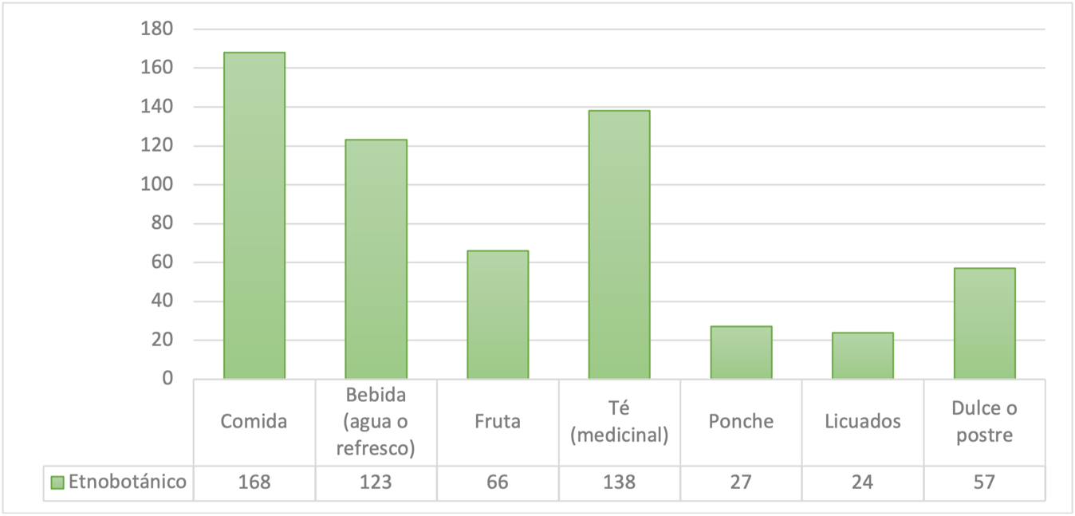
Fuente: Elaboración propia
En referencia al uso etnomédico, la gente comentó que principalmente lo emplea para el tratamiento de afecciones respiratorias (resfriados, tos, gripa y covid-19) y otro uso destacado fue para el tratamiento de malestares gastrointestinales como dispepsias, diarreas, colitis. Solo 18 encuestados mencionaron que emplean la guayaba en el tratamiento de la diabetes y 12 comentaron que se usaba para fortalecer el sistema inmunológico (figura 4). La principal forma de preparación de las hojas de guayabas fue la infusión o decocción para tomarlo como té; otra forma popularizada recientemente por el uso de vasos especializados es la maceración.

Figura 4. Usos etnomédicos que los encuestados dan a la guayaba
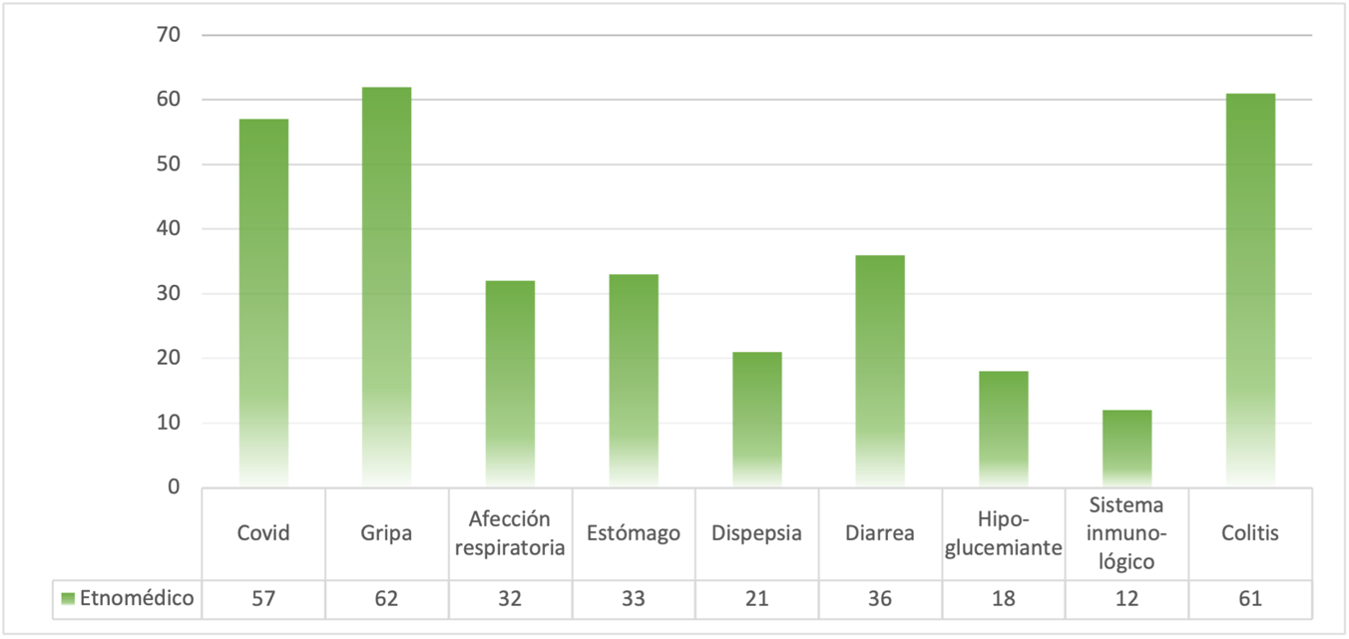
Fuente: Elaboración propia

Discusión
Los mexicanos, como los habitantes de muchos países en desarrollo, tanto por su sistema de salud como por características socioeconómicas y aspectos culturales están acostumbrados en su mayoría a acceder a la flora local para el tratamiento de diversos padecimientos (Lawal, Olufade, Rafiu y Aremu, 2020). Entre las razones para continuar con estos hábitos destacan el alto costo de los medicamentos, el acceso limitado a las instalaciones de atención médica y que existe una tradición de uso medicinal de las plantas que les otorga una familiaridad y confianza en su uso.
Aunque prácticamente se dispone de conocimiento para emplear plantas o sus extractos para tratar cualquier padecimiento, destacan por su frecuencia el uso etnomedicinal de plantas para el tratamiento de afecciones del sistema digestivo y del respiratorio (Lawal et al., 2020; Semenya y Maroyi, 2018; Tangjitman, Wongsawad, Kamwong, Sukkho y Trisonthi, 2015). En cuanto al tratamiento de estas últimas afectaciones, como consecuencia de la actual contingencia sanitaria por la covid-19, han cobrado significado y relevancia en la población en general; por ello, en el presente trabajo se indagó sobre cuáles son las plantas que la población empleaba tanto para prevenir como tratar la propia enfermedad (tratamiento etiológico) o sus síntomas (tratamiento sintomatológico). Al respecto, este último, el tratamiento sintomatológico, es el que predomina en el conocimiento de los entrevistados, pues es más fácil asociar plantas que previamente se han empleado contra la tos o infecciones, y de un modo análogo con lo que ha sucedido con los fármacos alopáticos, los medicamentos herbolarios se han usado como una correlación de sus usos tradicionales.
En este sentido, las plantas que reportaron los entrevistados como los cítricos (familia Rutacea), el jengibre (familia Zingiberaceae), la guayaba (familia Myrtaceae), entre otros, son especies que se han empleado en el tratamiento de enfermedades respiratorias como el catarro, la tos y la gripe (Lawal et al., 2020; Semenya y Maroyi, 2018). Generalmente, preparan estas plantas por decocción e infusión de hojas o flores, esto coincide con lo reportado en la literatura como las partes vegetales y las formas de extracción más empleadas (Semenya y Maroyi, 2018).
Es importante reconocer que las encuestas etnobotánicas sirven para resumir y detallar las relaciones que se dan entre los humanos y las plantas, así como las relaciones de los humanos con su ambiente, al igual que para conocer el conocimiento que se tiene y el uso que se le da a las especies vegetales (Orch, Zidane y Douira, 2020; Papp, Bartha, Boris y Balogh, 2011). Igualmente, las encuestas etnobotánicas entre usuarios de las plantas medicinales permiten inventariar las especies utilizadas y salvaguardar la información adquirida por la población (Orch et al., 2020).
El empleo de plantas populares sirve como orientador de la investigación farmacéutica, especialmente en el tratamiento de enfermedades infecciosas (Morais et al., 2016). Se trata de la etapa inicial de la investigación etnomédica, que se debe continuar con la comprobación de sus efectos y la caracterización fitoquímica para conocer los principios activos y los factores que modifican su expresión, así como estudiar la seguridad y eficacia de los mismos (Souza, Williamson y Hawkins, 2018; Ullah, Sarfraz, Ullah, Ullah Khan y Kanwal, 2021).
En este estudio destacó la mención de la guayaba como planta medicinal que se emplea como tisana, sola o en combinación de otros fármacos alopáticos para prevenir o tratar los síntomas de la covid-19. La guayaba (Psidium guajava L.) es una planta conocida y usada en medicina tradicional para el tratamiento de diferentes afecciones; esto motiva la investigación farmacológica para profundizar en la acción concomitante de los extractos de las hojas de guayaba en diferentes padecimientos con alta prevalencia a nivel mundial (Campos e Silva et al., 2021; Díaz, Verardo, Gómez, Fernández y Segura, 2017); la guayaba es originaria de las regiones tropicales desde el sur de México hasta el norte de América del Sur (Campos e Silva et al., 2021).
La guayaba es una planta muy versátil que se usa principalmente como alimento y planta medicinal en países tropicales y subtropicales alrededor del mundo. El uso etnobotánico reportado en esta investigación corrobora que la población de estos tres estados de México la ve principalmente como comestible y medicinal (Campos e Silva et al., 2021; Pérez, Mitchell y Vargas, 2008; Morais et al., 2016), esto es coincidente con los usos que se le da a las especies de Psidium que se aprovechan comercialmente: frutos, aceites esenciales, madera y con propósitos ornamentales, además de su uso medicinal (Campos e Silva et al., 2021)
Destaca que etnobotánicamente la guayaba se emplea consumida directamente como fruto o para la elaboración de alimentos como jugos, licuados, dulces y helados; además, se usa como ornato, para obtener madera y como medicina en forma de té, infusión, decocciones y cataplasma para tratar la inflamación, diarrea, reumatismo y diabetes y como diurético y antimicrobiano (Campos e Silva et al., 2021); no obstante, entre las utilidades descritas para la guayaba, no hubo mención en este estudio de su uso como ornato o madera, tal vez por el enfoque de las preguntas, ya que en el estudio piloto la gente sí mencionó que el olor del árbol y la fruta de la guayaba es característico y agradable.
La actividad biológica de las hojas de guayaba se ha atribuido a su contenido de compuestos fitoquímicos, particularmente polifenoles (Díaz et al., 2017), y se han identificado diversos componentes fitoquímicos pertenecientes a la familia de flavonoides, terpenoides y carotenoides a los cuales se identifican como principios activos (Pérez et al., 2008).
Aunque se reporta en la literatura científica que se emplean varias partes de la Psidium guajava como la raíz, la corteza, las hojas, los frutos, las flores y las semillas con fines medicinales (Morais et al., 2016), en el presente estudio se encontró que la población prácticamente emplea solamente las hojas como medicina y el fruto como alimento; no hubo mención del empleo de la raíz ni la corteza con fines medicinales.
La forma de preparación de las partes de la planta para obtener extractos medicinales consiste especialmente en infusiones y decocciones de uso oral y tópico (Morais et al., 2016), esto es coincidente con lo reportado por los encuestados que dijeron beber el té de hojas de guayabas, aunque el término técnico realmente es tisana o decocto si se obtiene por decocción, es decir, al hervir las hojas en agua o infusión si se obtiene al verter agua caliente sobre el material vegetal; destaca que en el caso de la guayaba la decocción es la forma más empleada para obtener el extracto acuoso.
Las comunidades autóctonas, según reporta la literatura especializada, usan empíricamente las hojas y flores de Psidium guajava para el tratamiento de la diarrea, mientras que las raíces se usan para tratar la tos, dolores estomacales, disentería, antiparasitario, dolor de dientes, indigestión y constipación; la corteza se emplea para el tratamiento de heridas y úlceras, disentería, enfermedades de la piel, hipoglucemiante, sangrados vaginales, fiebre, deshidratación y desórdenes respiratorios como el asma (Campos e Silva et al., 2021), estas actividades no solamente han sido reportadas sino estudiadas (Díaz et al., 2017; Pérez et al., 2008); pero los usos más reportados para los extractos de hoja de guayaba en la medicina tradicional es para el tratamiento de desórdenes del sistema digestivo (Tangjitman et al., 2015). En este estudio no se comentó sobre su empleo para el dolor de dientes, enfermedades de la piel o como antiparasitario; puede deberse tanto a la pérdida de conocimiento de los usos o por la prevalencia o predominancia de otros por el contexto temporal de los usuarios, pues ahora el tema más relevante es el tratamiento de problemas respiratorios.
Muchos estudios farmacológicos han respaldados sus usos tradicionales, pues se ha demostrado que los extractos de guayaba exhiben propiedades antioxidantes, hepatoprotectoras, antialérgicas, antimicrobianas, antigenotóxicas, antiplasmodiales, antiespasmódicas, cardioactivas, hipoglucemiantes, antitusivas y antinociceptivas (Pérez et al., 2008), sin embargo, aún no existen suficientes reportes para respaldar su uso en el tratamiento de la covid-19. Como sea que fuere, según lo demostrado en esta investigación, en el imaginario colectivo la percepción de la eficacia de la guayaba para mejorar el estado de salud de personas infectadas permite que la gente consuma para este fin la tisana de las hojas de guayaba, esto debe conducir a estudios farmacológicos encaminados a garantizar la eficacia y la seguridad, tales como la evaluación de las posibles reacciones adversas que pudieran presentarse o las interacciones con otras plantas, enfermedades o medicamentos.

Conclusiones
Las encuestas etnobotánicas realizadas a residentes de tres estados de la república mexicana demuestran que el uso de plantas medicinales para el tratamiento de enfermedades respiratorias, incluida la covid-19, es una costumbre popular y frecuente; entre las plantas mencionadas destaca Psidium guajava porque tradicionalmente se ha asociado a sus propiedades antimicrobianas y en la mejoría de los síntomas respiratorios de la tos, gripa o asma y la creencia popular es que es efectivo ahora contra el SARS-CoV-2, aunque esto debe respaldarse con estudios científicos, aún no disponibles, necesarios para evitar afectaciones a la salud de los consumidores y garantizar su eficacia y seguridad.

Futuras líneas de investigación
De acuerdo con la información recopilada en este trabajo, sería conveniente comprobar en el laboratorio la acción antiviral de la guayaba o su efecto benéfico como auxiliar en el tratamiento de pacientes con covid-19; también es necesario realizar ensayos preclínicos sobre la seguridad y eficacia de los extractos de guayaba e investigar sobre las actividades biológicas que se le atribuyen.

Referencias
Campos e Silva, R., da Costa, J. S., de Figueiredo, R. O., Setzer, W. N., da Silva, J. K. R., Maia, J. G. S. and Figueiredo, L.B. (2021). Monoterpenes and Sesquiterpenes of Essential Oils from Psidium Species and Their Biological Properties. Molecules, 26(4), 965. Retrieved from https://pubmed.ncbi.nlm.nih.gov/33673039/.
Díaz, E., Verardo, V., Gómez, A. M., Fernández, A. and Segura, A. (2017). Health Effects of Psidium guajava L. Leaves: An Overview of the Last Decade. International Journal of Molecular Sciences, 18(4), 897. Retrieved from https://doi.org/10.3390/ijms18040897.
Domínguez, C., Cruz, G. E. y González, C. (2015). Plantas de uso medicinal de la Reserva Ecológica “Sierra de Otontepec”, municipio de Chontla, Veracruz, México. CienciaUAT, 9(2), 41-52.
Lawal, I. O., Olufade, I. I., Rafiu, B. S. and Aremu, A. O. (2020). Ethnobotanical Survey of Plants Used for Treating Cough Associated with Respiratory Conditions in Ede South Local Government Area of Osun State, Nigeria. Plants, 9, 647. Retrieved from https://www.mdpi.com/2223-7747/9/5/647.
Leos, A. S., Saavedra, R. D. y Viveros, E. (2020). Plantas aromáticas posiblemente útiles contra el SARS-CoV-2 (Covid-19). Archivos Venezolanos de Farmacología y Terapéutica, 39(6), 744-752.
Martínez, G., Palacios, M. I., Guízar, E. y Villanueva, A. (2021). Usos locales y tradición: estudio etnobotánico de plantas útiles en San Pablo Cuatro Venados (Valles Centrales, Oaxaca). Polibotánica, (52), 193-212. Recuperado de https://doi.org/10.18387/polibotanica.52.13.
Morais, M. F., Carneiro, J. N., Machado, A. J., dos Santos, A. T., Sales, D. L., Lima, L. F., Figueredo, F. G. and Coutinho, H. D. (2016). Psidium guajava L., from ethnobiology to scientific evaluation: Elucidating bioactivity against pathogenic microorganisms. Journal of Ethnopharmacology, 194, 1140-1152. Retrieved from https://doi.org/10.1016/j.jep.2016.11.017.
Muiño, W. A. (2012). Estudio etnobotánico de plantas usadas en la alimentación de los campesinos del noroeste de La Pampa argentina. Chungará (Arica), 44(3), 389-400. Recuperado de https://dx.doi.org/10.4067/S0717-73562012000300003.
Orch, H., Zidane, L. and Douira, A. (2020). Ethnobotanical study of plants used in the treatment of respiratory diseases in a population bordering the forest of Izarène. Journal of Pharmacy & Pharmacognosy Research, 8(5), 392-409.
Papp, N., Bartha, S., Boris, G. and Balogh, L. (2011). Traditional Uses of Medicinal Plants for Respiratory Diseases in Transylvania. Natural Product Communications, 6(10), 1459-1460.
Pérez, R. M., Mitchell, S. and Vargas, R. (2008). Psidium guajava: A review of its traditional uses, phytochemistry and pharmacology. Journal of Ethnopharmacology, 117(1), 1-27. Retrieved from https://doi.org/10.1016/j.jep.2008.01.025.
Rodríguez, R., Lafourcade, A. y Pérez, L. (2013). Hojas de Psidium guajava L. Revista Cubana de Farmacia, 47(1), 127-135.
Rodríguez, Y., Valdés, M. A., Hernández, H. y Soria, S. (2019). Guía metodológica para estudio etnobotánico de especies forestales en comunidades amazónicas y afines. Revista Cubana de Ciencias Forestales, 7(1), 98-110.
Semenya, S. S. and Maroyi, A. (2018). Data on medicinal plants used to treat respiratory infections and related symptoms in South Africa. Data in Brief, 21, 419-423. Retrieved from https://doi.org/10.1016/j.dib.2018.10.012.
Souza, E. N. F., Williamson, E. M. and Hawkins, J. A. (2018). Which Plants Used in Ethnomedicine are Characterized? Phylogenetic Patterns in Traditional Use Related to Research Effort. Frontiers in Plant Science, 9, 1-12. Retrieved from https://doi.org/10.3389/fpls.2018.00834.
Tangjitman, K., Wongsawad, C., Kamwong, K., Sukkho, T. and Trisonthi, C. (2015). Ethnomedicinal plants used for digestive system disorders by the Karen of northern Thailand. Journal of Ethnobiology and Ethnomedicine, 11. Retrieved from https://ethnobiomed.biomedcentral.com/articles/10.1186/s13002-015-0011-9.
Ullah, M., Sarfraz, M., Ullah, H., Ullah Khan, M. and Kanwal, M. (2021). Ethnomedicinal Uses of Different Plants for the Treatment of Asthma in Pakistan. Biomedical Journal of Scientific & Technical Research, 35(5), 28896-28902.
Villena, M., Vera, I., Cardona, A., Zamalloa, R., Quispe, M., Frisancho, Z., Abarca, R. C., Alvarez, S. G., Mejia, C. R. and Yañez, J. A. (2021). Use of medicinal plants for COVID-19 prevention and respiratory symptom treatment during the pandemic in Cusco, Peru: A cross-sectional survey. PloS One, 16(9). Retrieved from https://search.bvsalud.org/global-literature-on-novel-coronavirus-2019-ncov/resource/es/covidwho-1435607.
Yusuf, C. S., Zakawa, N. N., Tizhe, T. D., Timón, D., Andrew, A. D. and Musa, I. F. (2021). Ethnobotanical Survey and Phytochemical Analysis of Guava (Psidium guajava L.) Leaves in Some Communities of Mubi North, Adamawa State, Nigeria. Asian Journal of Research in Botany, 5(4), 26-33.
Zambrano, L. F., Buenaño, M. P., Mancera, N. J. y Jiménez, E. (2015). Estudio etnobotánico de plantas medicinales utilizadas por los habitantes del área rural de la Parroquia San Carlos, Quevedo, Ecuador. Universidad y Salud, 17(1), 97-111

Rol de Contribución | Autor (es)
Conceptualización | Rafael Manuel de Jesús Mex Álvarez (Igual)  Mario Hernán Alcocer Bastos (Igual)  Juana Elizabeth Sánchez Andrade (Igual)
Metodología | Rafael Manuel de Jesús Mex Álvarez (principal)  Mario Hernán Alcocer Bastos (apoya)  Juana Elizabeth Sánchez Andrade (apoya)
Software | Rafael Manuel de Jesús Mex Álvarez (Igual)  Mario Hernán Alcocer Bastos (Igual)  Juana Elizabeth Sánchez Andrade (Igual)  Ricardo Carreras Contreras (Igual)
Validación | Rafael Manuel de Jesús Mex Álvarez (principal)  Mario Hernán Alcocer Bastos (apoya)  Juana Elizabeth Sánchez Andrade (apoya)  Ricardo Carreras Contreras (apoya)
Análisis Formal | Rafael Manuel de Jesús Mex Álvarez (principal)  Mario Hernán Alcocer Bastos (apoya)  Juana Elizabeth Sánchez Andrade (apoya)  Ricardo Carreras Contreras (apoya)
Investigación | Rafael Manuel de Jesús Mex Álvarez (Igual)  Mario Hernán Alcocer Bastos (Igual)  Juana Elizabeth Sánchez Andrade (Igual)  Ricardo Carreras Contreras (Igual)
Recursos | Rafael Manuel de Jesús Mex Álvarez (Igual)  Mario Hernán Alcocer Bastos (Igual)  Juana Elizabeth Sánchez Andrade (Igual)  Ricardo Carreras Contreras (Igual)
Curación de datos | Rafael Manuel de Jesús Mex Álvarez (principal)  Mario Hernán Alcocer Bastos (apoya)  Juana Elizabeth Sánchez Andrade (apoya)  Ricardo Carreras Contreras (apoya)
Escritura - Preparación del borrador original | Rafael Manuel de Jesús Mex Álvarez (principal)  Mario Hernán Alcocer Bastos (apoya)  Juana Elizabeth Sánchez Andrade (apoya)  Ricardo Carreras Contreras (apoya)
Escritura - Revisión y edición | Rafael Manuel de Jesús Mex Álvarez (principal)  Mario Hernán Alcocer Bastos (apoya)  Juana Elizabeth Sánchez Andrade (apoya)  Ricardo Carreras Contreras (apoya)
Visualización | Rafael Manuel de Jesús Mex Álvarez (Igual)  Mario Hernán Alcocer Bastos (Igual)  Juana Elizabeth Sánchez Andrade (Igual)  Ricardo Carreras Contreras (Igual)
Supervisión | Rafael Manuel de Jesús Mex Álvarez (principal)  Mario Hernán Alcocer Bastos (apoya)  Juana Elizabeth Sánchez Andrade (apoya)  Ricardo Carreras Contreras (apoya)
Administración de Proyectos | Rafael Manuel de Jesús Mex Álvarez (principal)  Mario Hernán Alcocer Bastos (apoya)  Juana Elizabeth Sánchez Andrade (apoya)  Ricardo Carreras Contreras (apoya)
Adquisición de fondos | Rafael Manuel de Jesús Mex Álvarez (Igual)  Mario Hernán Alcocer Bastos (Igual)  Juana Elizabeth Sánchez Andrade (Igual)  Ricardo Carreras Contreras (Igual)

